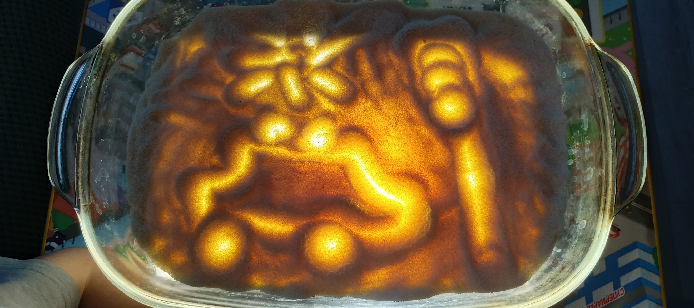«Волшебная манка»

Цель и задачи работы с воспитанниками второй младшей группы детского сада по развитию речи посредством использования манной крупы

Основной задачей педагога является гармоничное развитие каждого ребёнка и создание условий для успешного освоения коммуникативных навыков. Для достижения данной цели важное значение приобретает организация игровых форм деятельности, способствующих активному освоению ребёнком окружающего мира. Использование привычной и доступной манной крупы в образовательном процессе представляет собой перспективное направление, позволяющее эффективно решать поставленные образовательные задачи.

1. Игровая деятельность в условиях группы

Группа активно внедряет разнообразные игровые формы взаимодействия с использованием манной крупы.

- Игра «Раскопки»: данное игровое задание направлено на формирование мелкой моторики рук, координации движений и наблюдательности. Ребёнок погружает руку в ёмкость с манной крупой и извлекает скрытые предметы (игрушки, элементы букв), стимулируя тем самым сенсомоторное развитие.
- Игра «Посадка овощей»: здесь ребёнок знакомится с основами природоведческих знаний, представляя процесс посадки растений. Манная крупа используется в роли почвы, что способствует формированию воображения и творческих способностей.
- 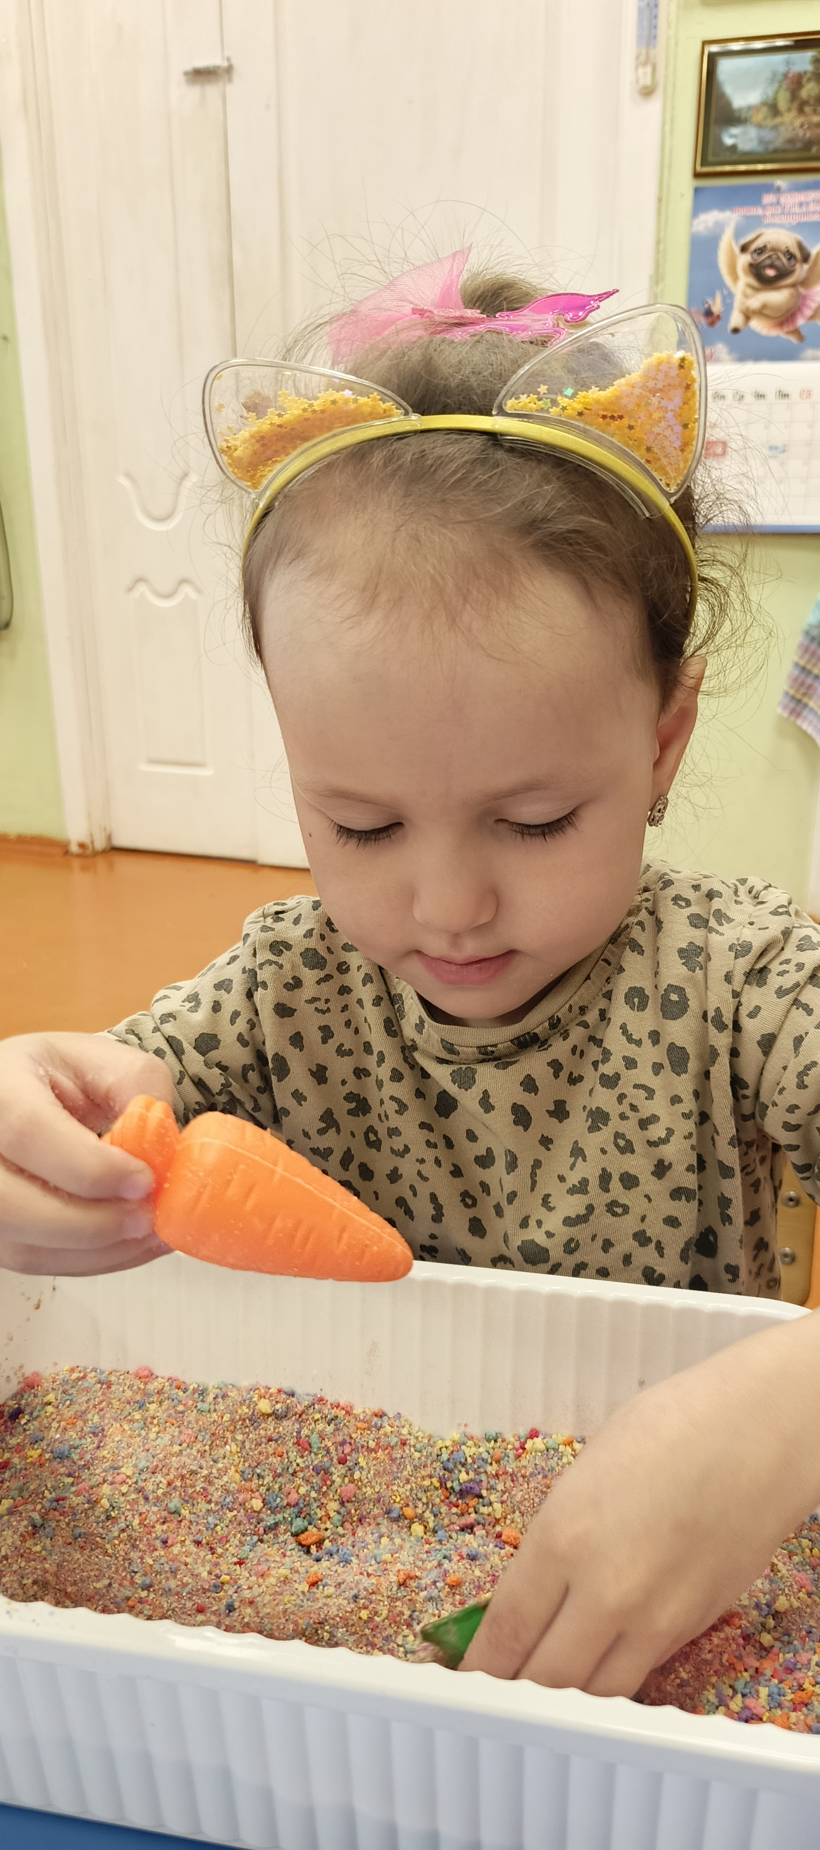

2. Участие семьи в развитии ребёнка

Педагог подчёркивает значимость семейного сотрудничества в рамках образовательной программы. Родителям предлагаются следующие рекомендации:

- Игра «Раскопки пазлов»: родители прячут части головоломки в слой манной крупы, стимулируя умение концентрироваться и решать логические задачи.
- Дыхательное упражнение «Найди такую же букву»: эта игра способствует тренировке дыхательной системы и концентрации внимания. Взрослый размещает буквы алфавита среди манной крупы, ребёнок находит такие же буквы, соблюдая ровное дыхание. Так же можно использовать одинаковые картинки.
- 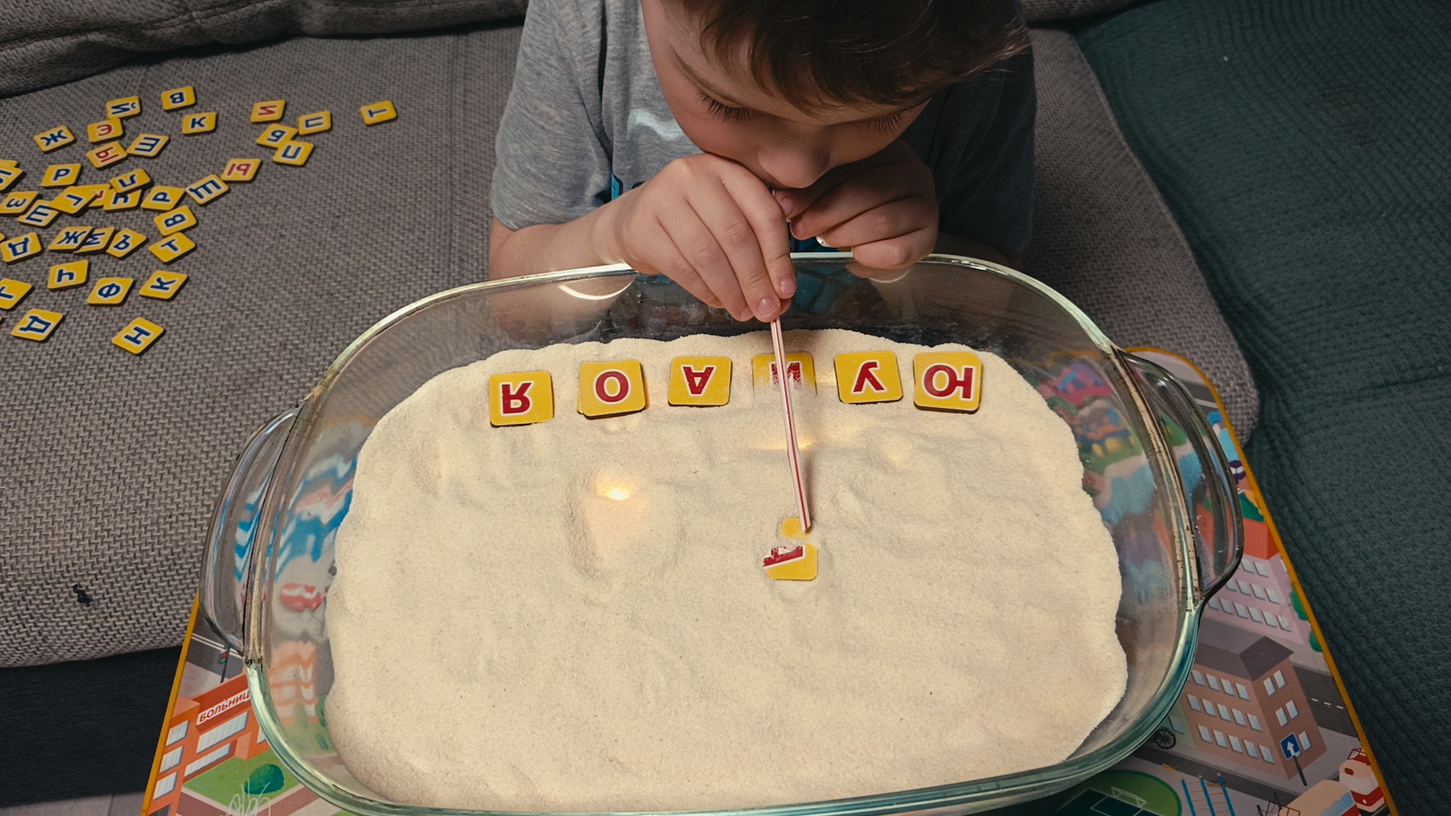
- Творческая игра «Строитель»: данная форма активности предполагает самостоятельное конструирование сооружений из манной крупы, что содействует развитию творческого мышления и инженерных навыков. С использованием маленьких игрушечных машинок.
3. Заключение

Таким образом, применение манной крупы в игровой практике оказывает положительное влияние на комплексное развитие детей младшего дошкольного возраста. Педагогически организованные игры способствуют совершенствованию мелкой моторики, вниманию, когнитивным функциям, фантазии и творческой активности, развития речи детей. Активное участие родителей укрепляет детско-родительские отношения, создавая благоприятную атмосферу для полноценного воспитания и всестороннего раскрытия потенциала каждого ребёнка.

